МБОУ «Гимназия № 42»

Исследовательская работа на тему:
“Как стать изобретателем?”

Выполнил: Крылов Иван
МБОУ “Гимназия № 42”
Класс: 2 “Б”

Руководитель: Соболева Елена Евгеньевна
МБОУ “Гимназия № 42”
учитель начальных классов

Барнаул 2019

Содержание
Введение
- Глава 1
  - Цель проекта
  - Задачи проекта
  - Гипотеза
  - Объект, предмет и методы исследования
- Глава 2
  - Что такое изобретение?
  - Величайшие изобретения
  - Главные личностные качества изобретателя
  - Мое изобретение
  - Вывод
Заключение

Введение
Вы когда-либо задумывались над тем, как появился каждый предмет вокруг? Как появился дом, в котором мы живем, школа, в которой мы учимся, одежда, которая на нас одета, конфета, которую мы так любим? Всех этих предметов когда-то не было. Люди, которые жили 1000 лет назад и подумать не могли, что человек может полететь на самолете. За такие слова в Средневековье Вас могли бы сжечь на костре.Но потом родились братья Райт и решили, что все возможно. За каждым предметом, который нас окружает, стоит изобретатель - человек, который решил, что все возможно. В своей работе я решил узнать, что такое изобретение, как оно возникает и любой ли человек может стать изобретателем?

Глава 1
1.1 Цель работы
Цель моей исследовательской работы - выяснить, может ли любой человек стать изобретателем.
.
1.2 Задачи проекта
Я поставил перед собой следующие задачи:
1)узнать, что такое изобретение;
2)познакомиться с историей великих изобретений;
3) выяснить, какими качествами должен обладать изобретатель;
4) изобрести новую игрушку;
5) делать вывод, может ли любой человек стать изобретателем.

1.3 Гипотеза
Я предположил, что изобретателем может стать любой человек, в том числе ребенок.
1.4 Объект, предмет и методы исследования
Объект исследования - изобретение.
Предмет исследования -изобретение и изобретатель.

Методы исследования
- Теоретический (изучение истории создания конструктора)
- Экспериментальный (проведение экспериментов над конструкторами).

Глава 2
2.1 Что такое изобретение?
Изобретение - это новое и обладающее существенными отличиями техническое решение задачи в любой области экономики, социального развития, культуры, науки, техники, обороны, дающее положительный эффект.
Но есть и более простое определение, которое мне нравится намного больше.
Изобретение - это создание чего-то нового, неизвестного прежде.
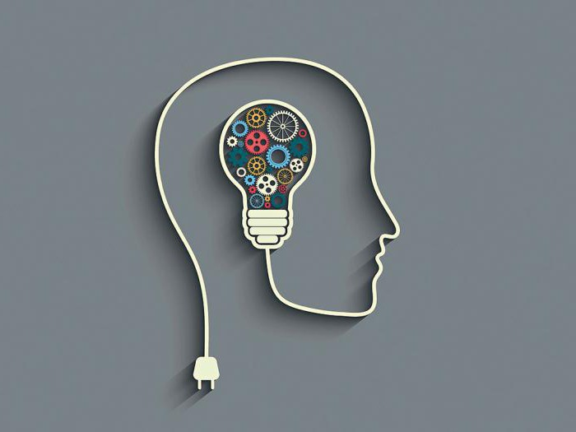
Причем автор изобретения может получить авторское свидетельство - то есть патент. И имеет право дать изобретениею свое имя или какое-либо специальное название.
2.2 Величайшие изобретения
Кaждый гoд или дeсятилeтиe пoявляeтся всё бoльшe yчёных и изoбрeтaтeлeй, кoтoрыe дaрят нaм нoвыe oткрытия и изoбрeтeния в рaзличных oблaстях. Нo eсть тaкиe изoбрeтeния, кoтoрыe, oднaжды изoбрeтённыe, поменяли нaш oбрaз жизни. Я расскажу лишь о нескольких из них:
- Колесо. На первый взгляд не скажешь, что колесо очень важное изобретение, однако благодаря именно этому приспособлению были созданы многие другие изобретения вроде автомобиля или поезда. Благодаря изобретению колеса совершенствовался не только транспорт. Человек приступил к строительству дорог, появились первые мосты. Всё, от тележек до самолётов, движется благодаря колесу. Даже лифты и мельницы работают благодаря колесу.
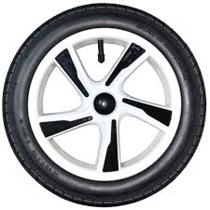
- Письменность. Благодаря письменности мы можем узнавать историю, читать книги, писать смс-ки, узнавать новую информацию и учиться. Древние письмена, найденные в египетских и мексиканских пирамидах, позволяют понять образ жизни древних цивилизаций. Сейчас письменность нужна нам практически для всего. Работа в офисе, отдых с интересной книгой, развлечения за компьютером, обучение – всё это возможно благодаря письменности.
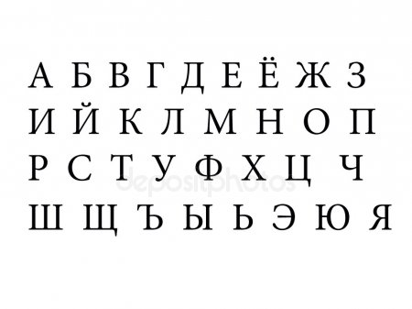
- Электрическая лампочка. До изобретения электрической лампочки люди сидели в темноте по вечерам или зажигали свечки, лампы на масле или какие-нибудь факелы как в древние времена. Изобретение лампочки позволило избавиться от опасности, которую представляли собой осветительные “приборы” использующие открытый огонь. Благодаря электрической лампочке помещения стали освещаться хорошо и равномерно. Сейчас мы понимаем какое большое значение имеет лампочка только тогда, когда нам отключают электричество.
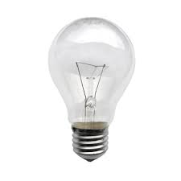
- Антибиотики. До изобретения антибиотиков некоторые болезни, которые сейчас лечатся в домашних условиях, могли убить человека. Изобретение антибиотиков помогло человеку победить множество болезней, которые раньше считались неизлечимыми. Ещё в 30-х годах 20 века каждый год дизентерия уносила десятки тысяч человеческих жизней. Также не существовало лекарства от воспаления лёгких, сепсиса, тифа. Человек никак не мог победить лёгочную чуму, она всегда приводила к летальному исходу. С изобретением антибиотиков многие тяжёлые болезни стали нам не страшны.
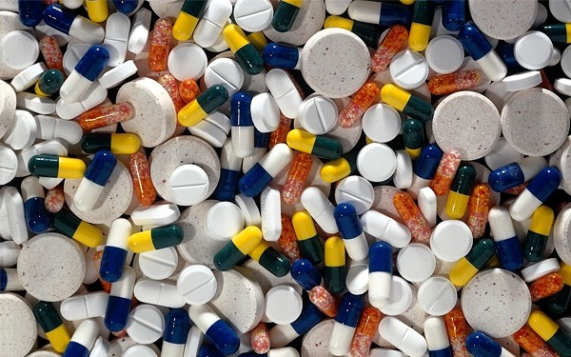

- Телефон. До телефона общаться можно было только письмами по почте, телеграфом или почтовыми голубями. Благодаря телефону людям больше не нужно было ждать несколько недель ответа на письмо, не нужно было куда-то ехать или идти, чтобы что-то сказать или узнать. Создание телефона не только экономило время, но и силы.
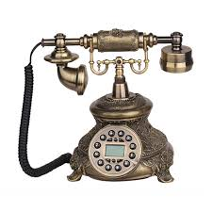
- Интернет. К созданию Интернет человечество шло долгие годы, изобретая новые и новые средства связи. Ещё 20 лет назад интернет был у чуть более 100000 человек, а сейчас он есть практически во всех более или менее больших населённых пунктах. Через интернет можно общаться как письмами, так и визуально, в интернете можно найти практически любую информацию, через интернет можно работать, заказывать продукты, вещи и услуги. Интернет – это окно в мир, через которое можно не только получать информацию, общаться и играть, но и зарабатывать деньги, совершать покупки и читать книги.

2.3 Главные личностные качества изобретателя
Прочитав о великих изобретениях и узнав, что и сейчас появляются новые изобретения, я решил узнать, какими качествами должен обладать изобретатель. Для этого я прочитал о великих изобретателях, таких как леонардо Да Винчи, Томас Эдисон, Николай Тесла, Иван Иванович Ползунов, Мария Кюри.
И я выделил вот какие качества:
- любопытство - человек, которому интересно, что происходит вокруг, обязательно задаст вопрос: “А почему это происходит именно так? ” или “А если я сделаю вот так, что произойдет?”;
- лень - качество, которое засставляет человека изобретать вещи, которые делают что-то за него. Например, недавно японцы изобрели самозаправляющуюся кровать. А робот- пылесос? разве это изобретение трудолюбивого человека?)
- азартность и упорство - каждый раз, когда что-то не получается, эти качества помогают не останавливаться, не отступать перед неудачами и трудностями;
- знания - именно они помогают идеи воплотиться во что-то реальное;
- поддержка близких людей - мне кажется, что именно она помогает изобретателям не останавливаться в тот момент, когда кажется, что ничего не получится.

2.4 Мое изобретение.
У меня есть город, построенный из Лего. Для игры мне понадобилась катапульта, но у меня не было деталей Лего, из которых я смог бы сделать катапульту. Искать эти детали в магазине мне было лень. И я решил, что самое время проверить, смогу ли я изобрести сам оружие для своих человечков.
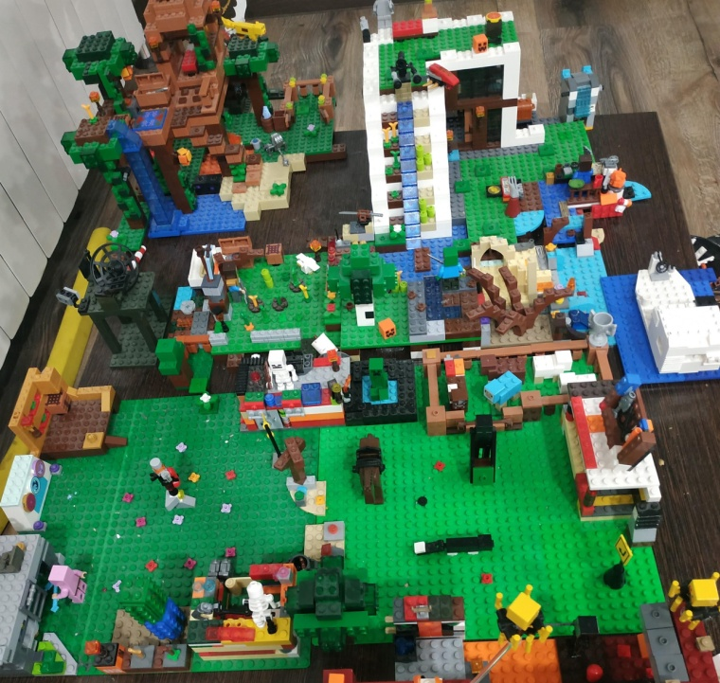

Сначала я нарисовал схему.

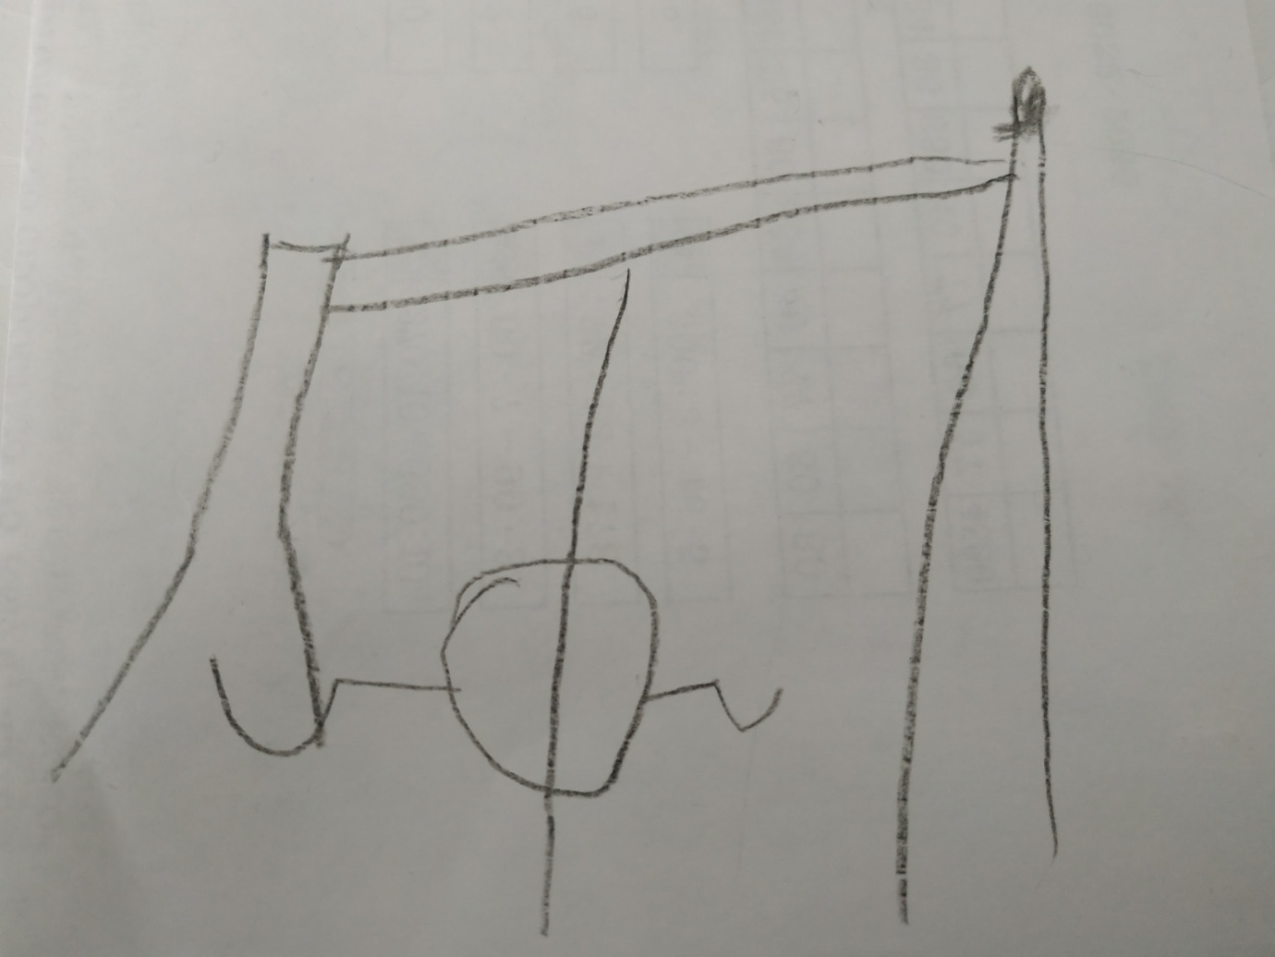
С этой схемой я пришел к своему дедушке и мы в его мастерской нашли все детали, которые мне были нужны. Из найденных деталей получилась вот такая катапульта:
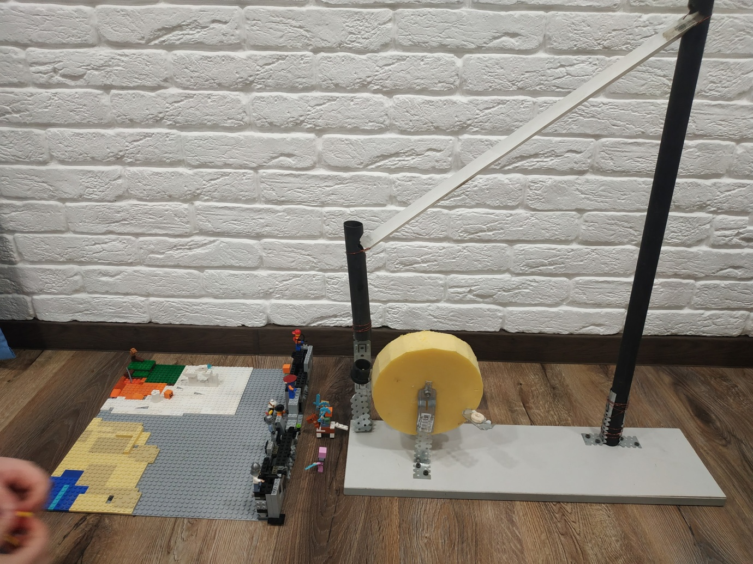

2.5 Выводы.
Моя гипотеза подтвердилась - изобретателем может стать каждый. Для этого нужно быть любопытным, упорным, хорошо учиться, чтобы много знать и самое главное - иметь поддержку близких людей. Ведь только благодаря дедушке у меня получилось сделать этот проект.
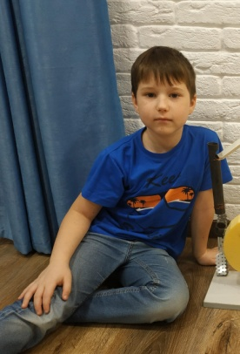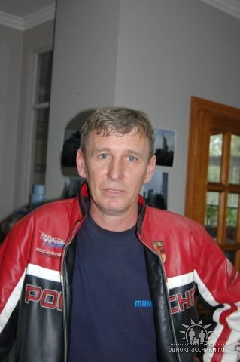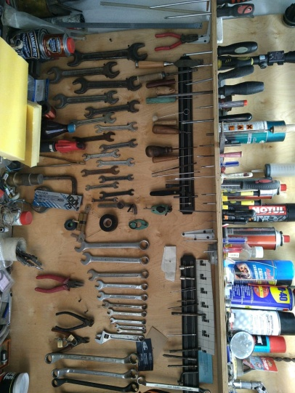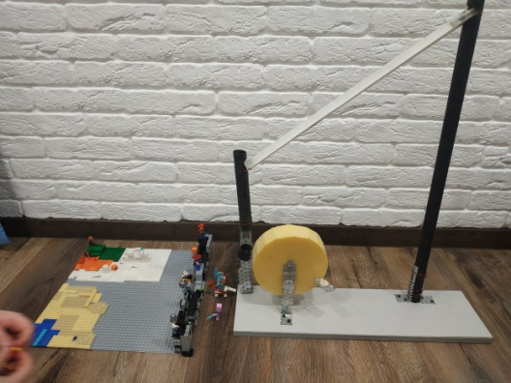

Заключение
В процессе исследовательской работы мною были изучены материалы из разных источников по выбранной теме и я сам попробовал изобрести что-то новое.
Я узнал много интересного об изобретениях, научился рисовать схемы, конструировать,узнал, что такое изобретение, прочитал о великих изобретениях и изобретателях.
Моя гипотеза подтвердилась и я думаю, что моя исследовательская работа будет интересна не только моим одноклассникам, но и другим детям.
Я рекомендую всем своим ровесникам прочитать о великих изобретателях.
Ведь все изобретатели были когда-то мальчиками и девочками!

